ZJ系列渣浆泵使用说明书

一、泵的用途和适用范围
ZJ系列渣浆泵是新型高效节能抗磨蚀泵。该系列泵在水力设计、结构设计以及所用耐磨蚀材料上，综合应用了国内外同类产品的优点并加以创新，具有高效节能、振动小、噪声低、运行可靠、使用寿命长、维修方便等特点，泵的综合性能居国内领先水平，大部分泵的效率指标居国际先进水平。可广泛用于电力、冶金、煤炭、建材等行业输送含有固体颗粒的浆体。如火电厂水力除灰、冶金选矿厂矿浆输送、洗煤厂煤浆及重介输送等。其允许输送的最大浆体重量浓度CW为：灰（渣）浆和煤浆45%；矿浆和重介60%。

二、泵的型式、结构特征与型号
ZJ系列渣浆泵的型式分两类，一类是ZJ型，为卧式轴向吸入单级单吸离心式渣浆泵；另一类是ZJL型，为立式轴向吸入单级单吸离心式渣浆泵。
ZJ型渣浆泵的结构特点与型号
（1）ZJ型渣浆泵的结构特征
①泵头部分
ZJ型渣浆泵的泵头部分包括泵壳、叶轮和轴封装置。泵头与托架用螺栓联结。根据需要，泵的出水口位置可按450间隔旋转八个不同的角度安装使用。
ZJ型渣浆泵的泵壳为双层壳体结构。外层为金属泵壳（前泵壳、后泵壳），其材料通常为HT200或QT500-7；内层壳体可用高铬合金铸铁制做（包括蜗壳、前护板、后护板），或用橡胶制做（包括前蜗壳、后蜗壳）。
叶轮由前盖板、后盖板、叶片、背叶片构成。叶片为扭曲叶片，通常有3-6枚。背叶片分布在前盖板和后盖板的外侧，通常为8枚。叶轮的材质为高铬合金铸铁，叶轮与轴为螺纹联结。
轴封装置有副叶轮+填料组合密封、填料密封、机械密封三种型式，见图1。
副叶轮+填料组合密封型式由填料箱、副叶轮、水封环、填料、填料压盖、轴套组件，见图1中5。
填料密封型式由填料箱、间隔套、水封环、填料、填料压盖、轴套组成，见图1中5a。
机械密封型式由填料箱、间隔套、机械密封、压盖、轴套组成，见图1中5b。
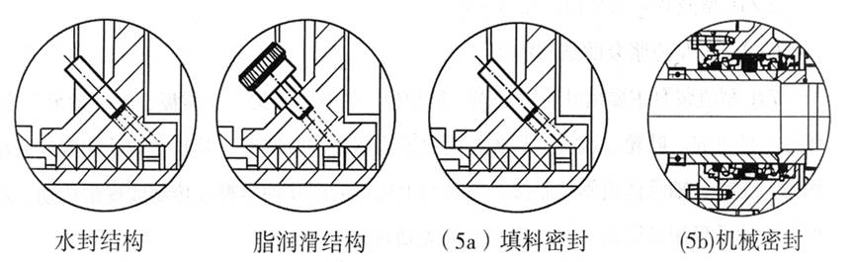
②托架部分
托架部分有水平中开式和筒式两种结构。
中开式托架有稀油润滑和油脂润滑两种型式。稀油润滑托架主要由托架体、托架盖、轴、轴承箱、轴承、轴承压盖、挡套、螺母、油封、挡水盘、拆卸环等零件组成，见图1。150ZJ及以上各泵型还带有水冷却装置。油脂润滑托架与稀油润滑托架主要区别是：增加了嵌入透盖和油杯，去掉了水冷却装置，见续图1中16a。
简式托架均采用油脂润滑，主要由托架体、轴承体、轴、轴承、轴承顶套、轴承压盖、油封、挡水盘、拆卸环等零件组成，见续图1中16b。简式托架只适用于在200ZJ及以下功率较小的泵型，目前仅有T200ZJ-I-A70、T200ZJ-I-A60、T150ZJ-I-A60三种规格。
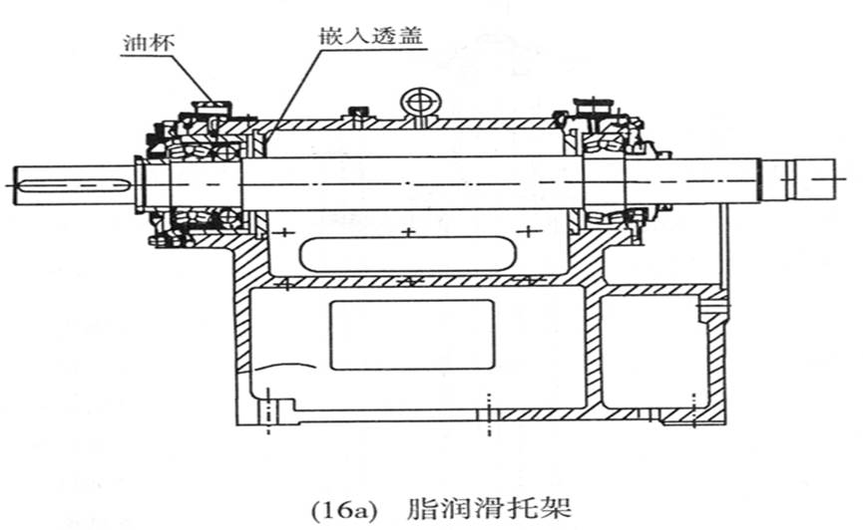
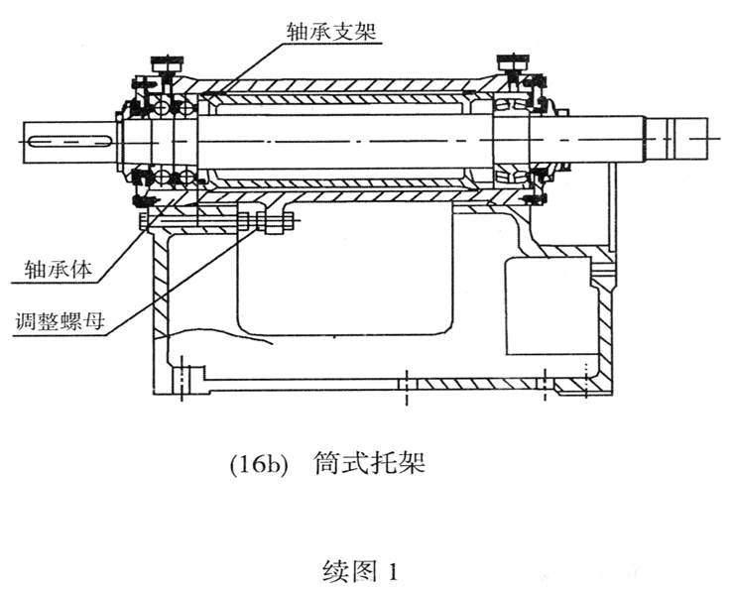
ZJ型泵的具体结构参见图1。
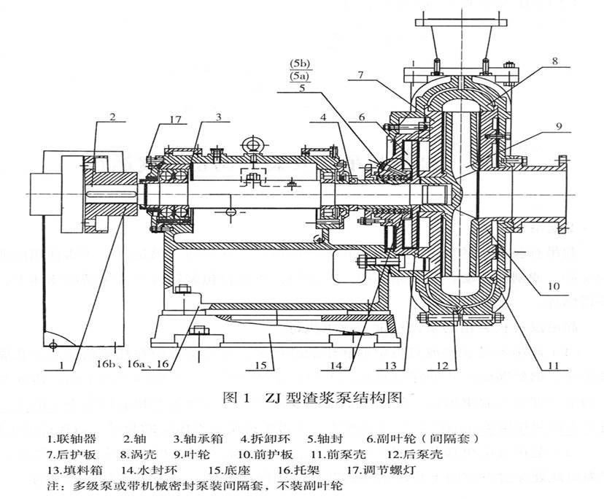
ZJ型渣浆泵的型号意义
T 200 ZJ __ I __ A 60
叶轮名义直径，mm
叶轮叶片数，A为5枚，B为
4枚，C为3枚，F为6枚，G为7枚，H为8枚。
泵适用级数，I为一级，II为二级；
ZJ型渣浆泵
泵出口直径，mm
筒式托架，中开式托架不标注。

2. ZJL型渣浆泵的结构特征与型号
（1）ZJL型渣浆泵的结构特征
ZJL型渣浆泵主要由叶轮、蜗壳、后护板、轴套、支架、支撑板、轴、轴承、轴承体等零件组成。叶轮、蜗壳、后护板的材质为高铬合金铸铁，叶轮与轴采用螺纹联接，蜗壳、支架、轴承体用螺栓联接。泵轴与电机可采用联轴器直接传动或皮带传动。ZJL型渣浆泵的轴承采用油脂润滑。该系列泵为无轴封泵。
ZJL型渣浆泵的具体结构参见图2。
（2）ZJL型渣浆泵的型号意义
80 ZJL __ 36
叶轮名义直径，mm
ZJL立式渣浆泵
泵出口直径，mm
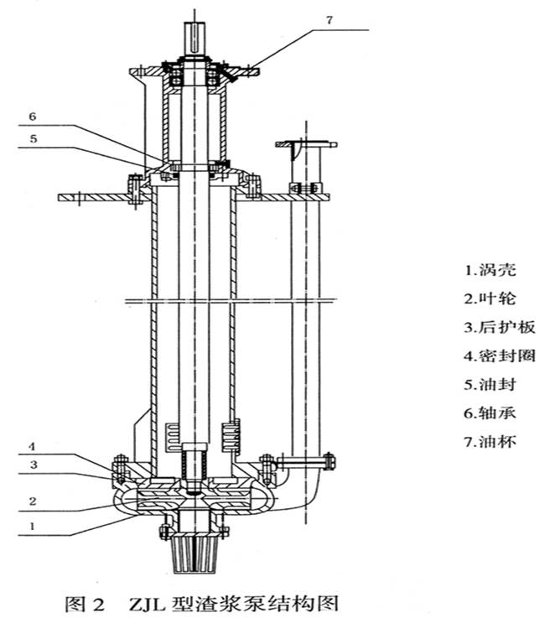

三、泵的起吊、安装、调整与试运行

1.起吊
起吊有包装箱的泵，应按包装箱上的标识套系钢丝绳。吊运时，不得使箱底或侧面受冲击或剧烈振动，包装箱不得过度倾斜，不许将包装箱放在带尖棱的物体上，更不得倒置。
起吊没有包装箱的泵，按下列要求执行。
（1）起吊不带底座或只带单独底座的卧式泵，起吊中心应在托架的侧面方孔靠近泵头处，钢丝绳应有此处穿过垂直向上与起重吊钩联接。为保持泵的平衡，应在泵壳上的吊环螺钉与起重吊钩之间设置辅助起吊钢丝绳。托架盖上和前后泵壳上的吊环螺钉是为拆装托架盖或前后泵壳而设置的，不得单独用于整体泵的起吊，以免造成事故。
（2）起吊带电机和共同底座的卧式泵，起吊重心在托架的方孔靠近联轴器处，钢丝绳由此处穿过垂直向上与起重吊钩联接，以保持平衡，还必须在泵壳上方的吊环螺钉、电机吊环螺钉与起重吊钩之间设置辅助起吊钢丝绳。
（3）带耦合器等中间变速设置的卧式泵机组应采用分体吊装。
（4）钢丝绳与泵体接触的部位应加垫软物防护，以免损坏泵外观或造成钢丝绳切断。
2，．安装
（1）安装前的检查
泵在出厂前已经过检验和试验，为保证其处于良好的工作状态，必须正确安装。安装前应首先按《装箱单》检查设备的型号、参数是否正确，零部件是否齐全完好，随机携带的技术资料及质量证明是否齐全。核对无误后，应详细阅读有关技术资料，特别是《ZJ系列渣浆泵使用说明书》，掌握有关的技术要求和操作要领，方可进行安装，切忌盲目操作。
（2）泵的安装找正
卧式泵机组应采用二次灌浆法进行安装。安装后，机组的中心线与地基中心线一致；机组的中心高与设计值的偏差应不大于±2mm，机组的水平允许差为0.1/1000。
对于采用联轴器直联传动的泵机组，机组的同轴度一般靠联轴器找正来保证。联轴器的找正有两种方法：
一种是以刀口尺与塞尺配合。以刀口尺找正联轴器的外圆，保证每对联轴器在各方向的平齐，其最大误差δ应不大于0.10mm[图3，（a）]。以塞尺检查每对联轴器之间的间隙，其最大误差△（△=δ1-δ2）应不大于0.10mm[见图3，（b）]。
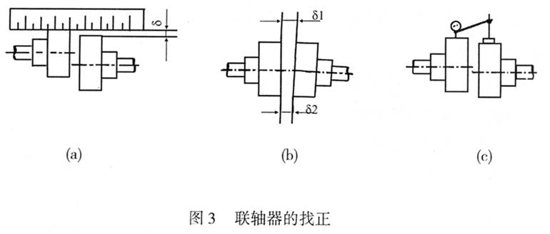
另一种办法是用磁力百分表配合塞尺找正联轴器。将磁力百分表固定在一边联轴器外圆上并盘车，百分表测头放在对面联轴器外圆上，观看百分表的跳动不应大于0.15mm[见图3，（c）]。联轴器的间隙用塞尺测量，其最大误差应不大于0.10mm[见图3，（b）]。
对于皮带传动的泵机组，应保证泵轴与电机轴的平行度，通常以皮带轮进行找正。中心距较小的，可以用直尺靠平皮带轮端面来找正。中心距较大时，可以用拉线靠平皮轮端在来找正，如图4所示。
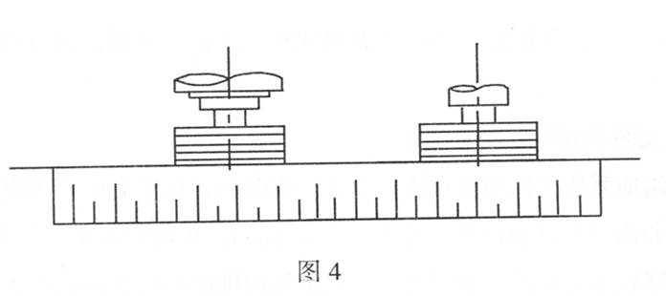
（3）泵进出口管段的配置及要求
①吸入管线
吸入管径：吸入管径应与泵的进口直径相同或比泵进口直径稍大，原则是既避免泵产生气蚀，又不能使浆体在管路中形成沉积。
吸入口闸阀，不便于维修泵，应设吸入口闸阀，其直径与吸入管径相同。在泵的吸入口与吸入管之间应设伸缩节，以便拆装泵。
②排出管线
排出管径：排出管径与浆体性质、沉降流速有关，一般情况下，排出管径与泵的出口直径相等或稍大。
出口闸阀：出口闸阀应与排出管径相同
压力表：位于泵出口和第一个阀门之间的直管段上。
③泵管路配置注意事项
管路布置如图5所示：
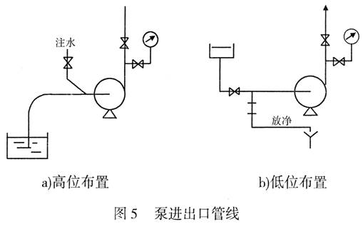
管径大小要考虑系统阻力、浆体的临界沉降流速等综合因素。吸入管应尽量短而直。在泵的吸入口处，最好配备一段与进口直径相同的直管段，其长度应不小于3倍进口直径。吸入管内流速一般为1.5-3.0m/s，视输送浆体的沉降流速而定。
采用高位布置时泵的吸入管路应避免形成汽穴，推荐采用上母线为水平的变径管，如图6所示。
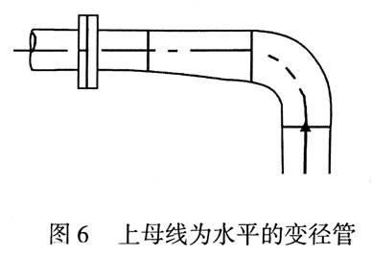
用阀门调节流量时，调节阀应设在泵出口，不允许在入口管路上用阀门调节，以免产生汽蚀。
（4）轴封水和冷却水的管路配置及要求
轴封水及冷却水的管路应按示意图7配置，采用油脂润滑的托架不加冷却水。采用油脂润滑填料时，不加轴封水。
轴封水的压力及流量按表1。 表1
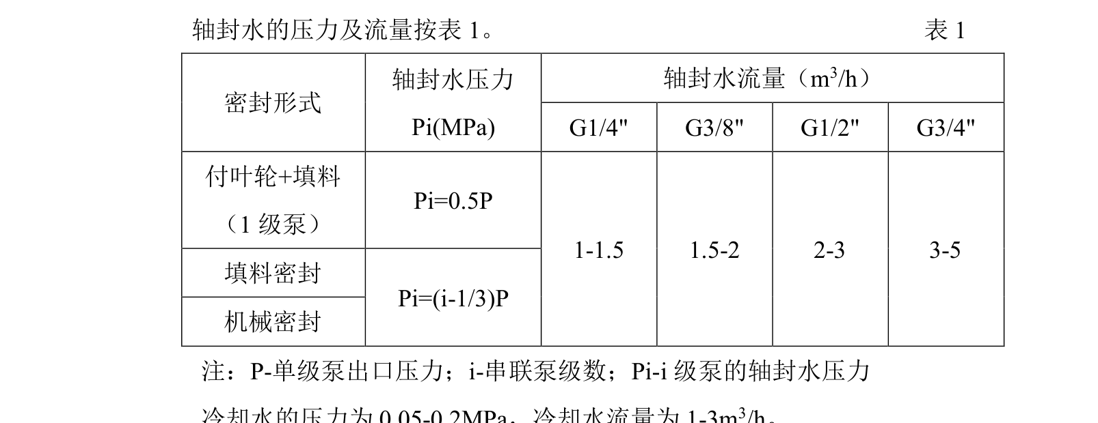
冷却水的压力为0.05-0.2MPa，冷却水流量为1-3m3/h。
轴封水及冷却水接口尺寸见表2。
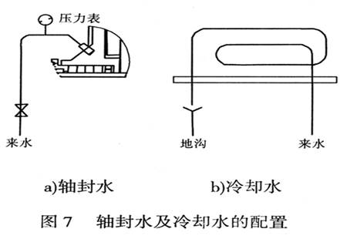
（5）填料（盘根）的填加要求
①填料的材质及选择
一般情况下，当泵的工作压力在0.5 MPa以下时，可以使用牛油煮棉线盘根或油浸石棉盘根；当泵的工作压力在0.5 MPa以上时，可以使用聚氟乙烯盘根或碳素纤维浸聚四乙烯盘根。
②填料的规格见表2。
③填料的填加要求：填料的规格须符合填料涵的尺寸要求，相邻两圈填料的接口应互错120ｏ 。
（6）机械密封
机械密封是一种端面密封，具有无泄漏，消耗功率少等到特点。
机械密封用于渣浆泵特别需注意以下问题：
①我厂采用的机械密封一般为平衡型双端面专用机械密封，配有冷却水短管、压力表。
②我厂采用的机械密封由专业机械密封件厂为我厂制造，且出厂时已安装调试好，用户可不再进行调试。
③机械密封部分有两个外露管接头，分别为轴封水的进口和出口，其中与泵出口在同一侧的为出水口，另一侧为进水口。
④装有机械密封泵使用前，须先接通轴封水，停泵3分钟后方可关闭轴封水。
表2
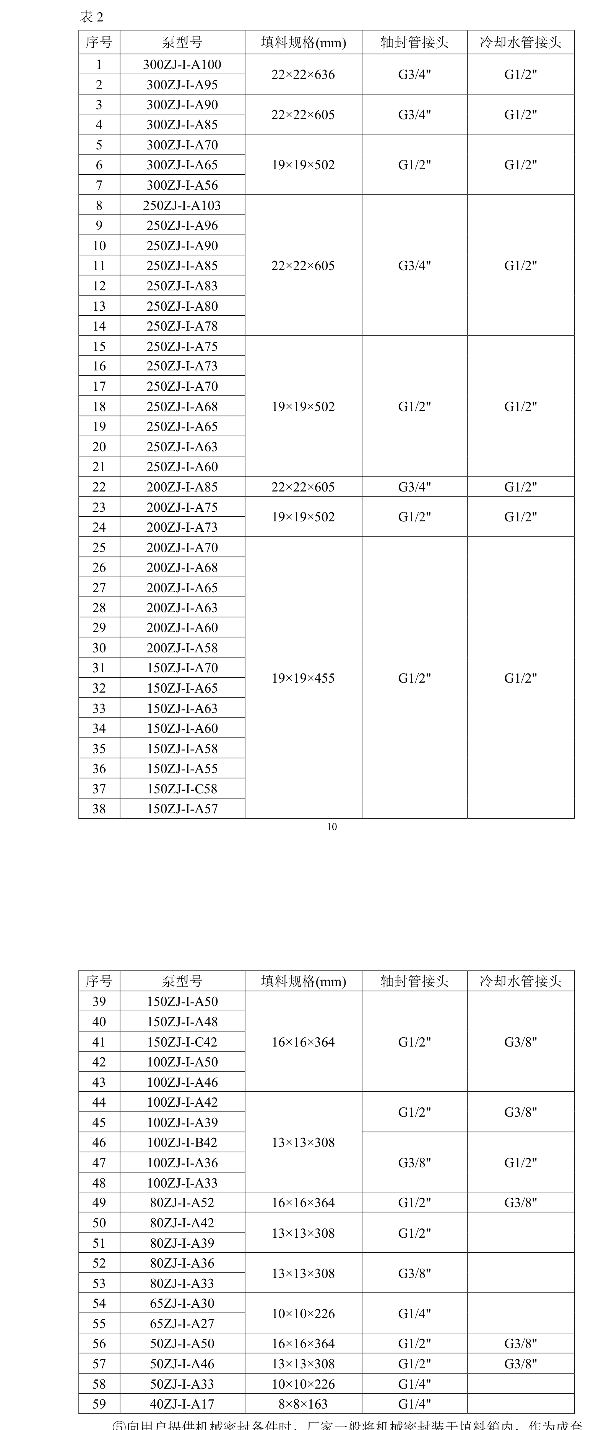
G1/4"
⑤向用户提供机械密封备件时，厂家一般将机械密封装于填料箱内，作为成套件供货。
⑥装有机械密封的泵和机械密封备件长期不使用时，机械密封部分应加注满N46号机械油，以防止机械密封部件生锈内部橡胶件失效。
（7）润滑油的填加要求
稀油润滑的托架应在开车前按油标油线位置加N32（冬季）或N46（夏季）机油。
切忌无油开车!!
油脂润滑的托架应加注锂基润滑油脂2号或3号。

3．泵的调整
泵在安装找正后应进行检查与调整。
（1）叶轮与前护板间隙的检查与调整，见第五章。
（2）电机转向的调整
电机的转向应确保泵的转向与规定方向一致，不得反向旋转，否则会造成叶轮脱扣或损坏其它部件。
电机的转向调整时，应在与泵完全脱开的状态下进行（即不上联轴器柱销或皮带），在确认电机转向符合要求时能与泵联接，绝不允许盲目起动电机。
（3）传动装置调整
采用弹性柱销联轴器传动的，应上好柱销及防护罩。
采用皮带传动时，应上好皮带，调整张紧力，使每根皮带张紧一致，上好防护罩。
（4）采用调速装置传动的，应按相应的说明书的要求调整好。
（5）紧固件调整。
所有紧固件用扳手跟紧一遍。
（6）清理机组上放置的工具及杂物，以防泵运行中造成事故。

4．泵的试运行
泵机组在安装调整好之后，即可进行试运行。有条件的用户，应首先使用清水进行试运行，运行正常后再输送渣浆。
（1）单级泵的启动
①开启轴封水和冷却水，将压力调整到规定值；
②将进口阀门完全开启；
③开启注水阀门向泵内注水（倒灌泵不需注水）；
④将出口阀门开度调整到1/4；
⑤启动机组。待转速正常后，开启出口压力表，若压力正常稳定，即可缓慢开启出口阀门，直到完全开启或满足工况要求为止。
注意：在全开出口的状态下启动泵会造成电机超载；采用关小进口阀门控制流量会造成泵的汽蚀，应该避免！！
（2）串联泵的启动
串联泵的输送管路都较长，在设计计算管路扬程时是以全部管路充满浆体运行来考虑的。泵启动时管路并未充满浆体，如果全开阀门则管路扬程很低，泵的瞬时流量偏向大流量，致使电机过载，或造成泵汽蚀振动，引发故障。
故应按下述步骤启动为宜：
①关闭出口阀门，全开进口阀门；
②开启轴封水和冷却水，将压力调整到规定值；
③开启注水阀门向泵内注水（倒灌泵开启入口阀门）；
④启动第1级泵并逐步打开出口阀门至1/i（i是串联级数）。
⑤当估计浆液充满到1 /i管路时，启动第二泵并逐渐打开出口阀门到2/ i。
⑥当估计浆体充满至2/ i管路时，开启第三级泵并逐渐打开出口阀门至3/ i。
⑦其余依次类推，直到浆液充满整个管路运转正常为止。
（3）泵启动时应注意的事项：
①由于填料压得太紧，当泵转动后，填料处发热冒烟气，应将填料压盖螺母松动，使轴封水泄漏，然后慢慢拧紧，直到滴渗为止。
②正常运转后，应观察以下几项内容：
泵的流量扬程（出、入口压力）是否稳定并符合工艺要求；
电流是否稳定；
机组是否有异常声响，噪声振动是否过大；
轴封泄漏是否正常（滴渗）；
轴承温升35℃，最高温度不得大于75℃。
（4）停泵
①停泵前应抽送30分钟清水，以清洗泵及管内的渣浆。
②关闭末级泵出口阀门。
③从末级泵开始到一级泵逐级停机，并关闭相应轴封水及冷却水。
④关闭一级泵进口阀门。
注意：绝不允许在出口阀门全开的状态下同时停下各级泵，否则容易形成水锤，造成泵或管件的破坏。

四、常见故障及处理措施
泵的常见故障及处理措施见表2。 表2
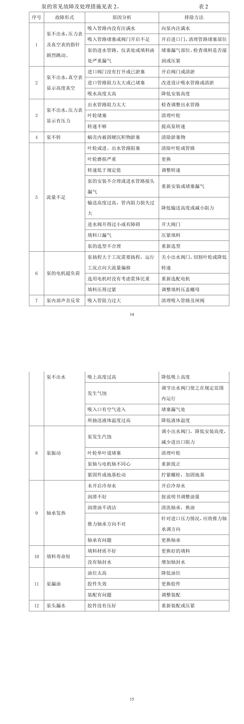
重新装配或压紧

五、泵的维护保养与拆装
为使ZJ系列渣浆泵安全可靠运行，充分发挥设备效能，日常维护保养与采用正确的维修、拆装方法十分重要。为此，我们根据ZJ系列渣浆泵的特点，提出如下维护保养及维修的要求，请用户参考。
（一）维护保养
ZJ系列渣浆泵整机在出厂前均已调整好，用户在进货后6个月内，未经使用的泵不必进行拆检。仅检查转动是否灵活，锈蚀情况及加油情况即可，使用前需填加填料。

1．保持设备清洁、干燥、无油污、不泄漏。

2．每日检点托架内油位是否合适，正确的油位是在油位线位置附近，不得超过±2mm。

3．经常检点泵运行是否声音异常，振动及泄漏情况，发现问题及时处理。
4．严禁泵在抽空状态下运行，因泵在抽空状态下运行不但振动剧烈，而且还会影响泵的寿命，一定要特别注意。
5．泵内严禁进入金属物体和超过泵允许通过的大块固体，且严禁进入胶皮、棉丝、塑料布之类柔性物质，以免破坏过流部件及堵塞叶轮流道，使泵不能正常工作。
6．经常检查轴封水和冷却水的压力及流量是否合适，可采用检查轴封水管阀门开启度或检测填料箱温度的办法，温度高时说明供水水量不足。对于采用润滑脂润滑填料的泵，每天应定期加油一至二次，确保填料处于良好的润滑状态。

7．定期检测轴封水泄漏量，当泄漏量加大时，应调整填料压盖的螺栓，需要换填料时要及时进行。

8．建议采用碳素纤维浸聚四氟乙烯或牛油煮棉线填料，工作压力不大于0.5 MPa时，可采用石棉填料。
填料的填压方法，应严格按下述要求填充：
（1）填料长度按轴套圆周展开长确定，各环填压时要将切口交错1200。
（2）填压好后，一定要进行通水试运转，运转时再详细调整压盖螺栓，达到渗漏成点且不成线状态为最佳。填料填压十分重要，它不仅关系到密封状态好坏，而且还会影响泵的性能，应引起足够注意。
9．为保证泵的高效运行，必须定期（使用一个时期后，在运行条件不变的情况下，电流缓慢下降时）调整叶轮与前护板间隙，使其保持0.75-1.00mm之间。
调整步骤如下：
（1）对于中开式托架的泵
叶轮与前护板的间隙就为0.75-1.00mm，一般出厂前已调好，若发现此间隙不符合要求，就进行调整，运转中发现问题也应停机调整。
中开式托架的泵按下述方法调整：
①松开托架盖压紧螺母；
②松开轴承箱调整螺钉；
③均匀拧紧轴承箱压紧螺母，使转子装配向泵头方向移动，边拧紧边盘车，直到盘不动为止。注意盘车的方向应按泵的工作转向。
④用塞尺测量轴承箱法兰与托架端面的间隙δ=a；此时叶轮与前护板的间隙为0。
⑤松开轴承箱压紧螺母；
⑥均匀拧紧轴承箱调整螺钉，使转子装配向电机方向移动，用塞尺检查间隙，直到δ= a+（0.75-1.00）mm为止（大泵取大值），注意间隙应均匀一致；
⑦拧紧轴承箱压紧螺母，使转子的轴向位置完全固定。
（2）对于筒式托架的泵（参看续图1中16b）
叶轮与前护板的间隙应为0.75-1.00mm，一般出厂前已调好。若发现此间隙不符合要求，应按下述方法调整：
①松开托架压板螺母；
②调整丝杆螺丝，使转子向前移动，边调边盘车，直到盘不动为止，注意盘车的方向与泵的转向一致；
③用划针在托架和筒子的结合部刻划一直线作为标记；
④调整丝杆螺母，使转子装配后向后移动0.75-1.00mm（大泵取大值），锁紧调整螺母，使转子轴向位置固定；
⑤拧紧托架压板螺母。

10.经常检测轴承温度最高不得超过75℃。

11.泵连续运行800小时后应彻底更换润滑油一次。

12.备用泵应每周转动1/4圈，以使轴均匀地承受静载荷及处部振动。

13.若停机时间较长，再次启动前应使用反冲洗水冲洗泵内沉积物后方可启动。

14.经常检查进出水管路系统支撑机构松动情况，确保支撑牢靠，泵体不受支承力。

15.经常检查泵在基础上的紧固情况，连接应牢固可靠。
16.特别注意：新安装机检修后的泵，一定要先试好电动机转向后，再穿上联轴柱销。用皮带传动，即试好转向后，再装传动带，切不可电机带动泵反转。但允许在电机断电情况下，管内液体倒流使泵反转，不过要注意高差特别大时（≥80m）亦应防止回水倒流以控制泵突然反转。

17.开泵之前应先开轴封水和冷却水，然后再开泵；停泵后，过15分钟后方可关闭轴封水及冷却水。
（二）拆检与装配
泵在装配前应对各零件作全面的检查和清洗干净，检查零件是否符合使用说明，如易损坏则必须更换（或修复）新的零件，方可进行装配。
装配顺序及装配的基本要求：

１．转子组件装配
渣浆泵所用轴承一般为国产轴承，润滑系统（除200ZJ－70、200ZJ－60及150ZJ－60泵有油、脂润滑两种结构外）为稀油，若用户有特殊要求可根据要求选用。
（1）轴承转配注意事项
①必须使用合格的轴承；
②检查轴承内径、外径、宽度、滚道两端面的平行度及表面的粗糙度以及有无锈蚀、斑点等缺陷，转动是否灵活；
③对于角接触轴承、双列调心轴承要分别检查轴承游隙，找出滚珠滚道中心，并根据内圈相对外圈的高低决定是否加垫厚度，加垫厚度保证轴承标准游隙确定。
④装配可拆卸（内外圈分离式）轴承时，必须按内外圈对位标记安装，不得装乱；
⑤对于可调头装配的轴承，在装配时应将有编号的一端向外，以便识别。
（２）轴转配
①为避免与配合面发生咬住现象，装配前应预先在安装面上涂一层润滑油，保护油孔不受损伤。
②轴承安装采用热装法，即将轴承放在盛有机油的加热箱内，随油加热至80-100℃，其配合表面应全部浸在油中，油箱内应放置温度计，严格控制调温不超过100℃。热装后应自然冷却，不许骤冷以免造成零件损坏或变形。
a.先装后轴承，然后将挡套、圆螺母装上并压紧轴承。
b.检查轴承与轴肩是否靠紧，移动应灵活平稳。然后再装轴承箱。轴承箱的装配亦采用热装法，要求同上。
c.最后装前轴承，要求同上。
d.装轴承箱上的密封圈。
e.轴部分的其它部件，待主轴组件与托架装好后，再按装配图依次安装。

2.托架部分的装配：
先将托架盖、托架体油池内的污物清除干净，将轴承孔擦干净。
（1）托架体与托架盖的结合表面，清理干净后，按保证轴承孔上下符合图纸公差，且允许在±0.015mm范围内，确定所加纸垫厚度（调整厚度时，最多不超过三层垫）。托架体结合均匀涂好密封胶，将垫放在托架体上，拧紧双头螺栓。
（2）装油池Ｍ16×1.5六角螺塞及油标，并在油标盘上通过圆心划一0.2-0.5mm水平线涂上红漆，以示油位。
（3）装油池冷却器部件及水冷腔盖（盖下垫2mm胶垫。注：有的泵无此盖）。
（4）轴组件与托架装配
吊起主轴两端，将主轴组件装进托架的配合孔内，吊起托架盖，在托架结合面的青壳纸上涂上耐油密封胶后，合上托架盖。轴承箱法兰里端面与托架端面的间隙先预留成3mm。打进柱销，拧紧螺栓。
（5）前轴承压盖装油封，垫青壳纸，装在轴上用螺栓与托架连接起来。
（6）检查后轴承压盖止口与轴承箱止口处的间隙尺寸，可采用修车压盖止口高度，或采用加垫的方法来保证压盖与轴承间留0.05-0.10 mm间隙。处理好后，后轴承压盖装油封，垫青壳纸，装在轴上，用螺栓与轴承箱连接起来。
（7）装上挡水盘和拆卸环。装拆卸环时，螺栓孔内须加入少量润滑脂，拆卸环要压紧挡水盘。
（8）装轴承箱上的调节螺栓和紧定螺钉。
（9）轴上装磁力百分表，检测托架与后泵壳联结的半圆定位孔及端面与轴回转中心的同轴度及垂直度，均不能大于0. 25 mm。

3.后泵壳及后护板部分的安装
（1）将后护板安装在托架上（注：大修时建议最好不要将后泵壳从托架上卸下）。
（2）在轴套上装密封圈并将其装在轴上，而后在轴套上装上填料压盖和水封环。
（3）安装填料箱并将密封圈装在槽内，装副叶轮密封圈并装上副叶轮。
（4）先装上后护板双头螺栓，用吊装工具将后护板吊起，装在后泵壳上，拧紧螺栓。测量后后护板内孔与副叶轮轮毂的间隙是否均匀，盘车观察是否有摩擦之处。

4．安装叶轮、蜗壳
（1）叶轮“Ｔ”型螺纹上涂上润滑脂，将叶轮装在轴上，拧紧，压实副叶轮。
（2）装后护板密封圈。
（3）用蜗壳吊装工具将蜗壳吊起，装配在后护板上，装好泵壳连接螺栓及卡板，调整好蜗壳出水口顶面至后泵壳出水顶面的距离为5mm后卡住蜗壳。

5．前泵壳及前护板部分的安装
（1）前泵壳垫高平放于地，前护板装入双头螺栓，用吊装工具吊至前泵壳内，与前泵壳紧固在一起。
（2）装前护板密封圈与前泵壳吊环螺钉。
（3）吊起前泵壳及前护板部分，将前护板锥外圆推入蜗壳锥孔内，调好蜗壳出水口顶面至前泵壳出水口顶面的距离为5mm后，拧紧全部泵体螺栓。
（4）调整叶轮与前护板间隙为0.75-1.00mm，调整方法同前述。

6．装进出口短管部分
（1）泵壳进出水口，分别垫3mm厚的胶垫拧紧螺栓，且检查胶垫是否压紧。若为压紧，应加厚胶垫，进出口法兰与泵壳进出口平面空隙不小于1mm。
（2）要求进口短管前要安装伸缩节，以便于拆卸。
（3）手动盘车，泵在未压紧填料前，转动应轻快、匀调、无紧涩现象。

7．其他零件装配
（1）装联轴器或皮带轮。
（2）电机与泵找正后，检验电动机转向，无误后再装联轴器柱销与柱销胶圈或上皮带。
（3）装好联轴器罩或皮带轮罩。
（4）按填盘根要求装好填料。

8．试运转
试运转时应注意检测泵的渗漏情况、振动情况、温升情况等，及时调整盘根的松紧，达到合适为止。

六、易损件明细表
表4
